- أدخل البيانات في العمود الأول والعمود الثاني
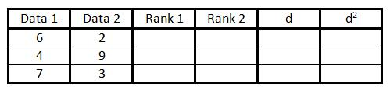
- 3
- في العمود الثالث قم بترتيب البيانات والقيم الموجودة في العمود الأول من 1 إلى أخر قيمة (ن) بحيث يعطى الرقم الأصغر الترتيب الأول و هكذا حتى تنتهي الأرقام
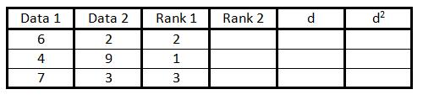
- في العمود الرابع قم باعطاء الترتيب لقيم المتغير الثاني
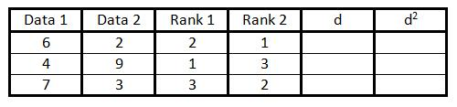
  - في حال تساوي الرتب لبعض القيم احسب متوسطها ليكون هو الترتيب
  - مثال لو كانت 5 متكررة مرتين وكان ترتيب الأولى 2 والثانية 3 يكون الترتيب لكل قيمة حاصل متوسط الترتيبين 2 و 3 ويكون الترتيب 2.5 لكل قيمة
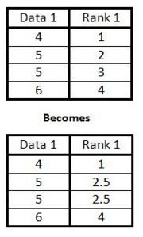
- في العمود المعنون ب d قم بحساب الفرق بين الرتبتين لكل زوج من الأرقام (بمعنى لوكان عندك الترتيب 1 والآخر ترتيبه 3 سيكون الفرق 2) الإشارة غير مهمة لإن الرقم سيتم تربيعه في الخطوة التالية
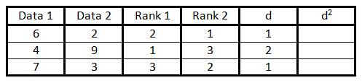
- 7قم بتربيع قيم d وقم بتسجيلها في العمود d^2
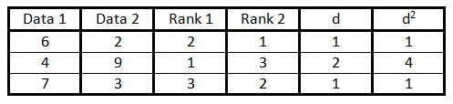
- قم بجمع القيم في العمود d^2
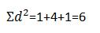
- 9
- قم بالتعويض في المعادلة التالية لحساب معامل سبيرمان للرتب
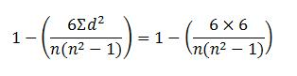

- استبدل (ن) بعدد الأزوج في البيانات المجدولة واحسب المعامل

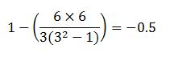
- 11
- قم بتفسير النتائج؟ وتذكر أن معامل ارتباط الرتب لسبيرمان من الممكن أن يأخذ قيما من سالب واحد إلى موجب واحد مرورا بالصفر
  - القيمة القريبة من سالب واحد تعني ارتباطا سلبيا
  - القيمة القريبة من صفر تعني عدم وجود علاقة خطية.
  - القيمة القريبة من موجب واحد تعني علاقة طردية
http://www.wikihow.com/Calculate-Spearman's-Rank-Correlation-Coefficient

